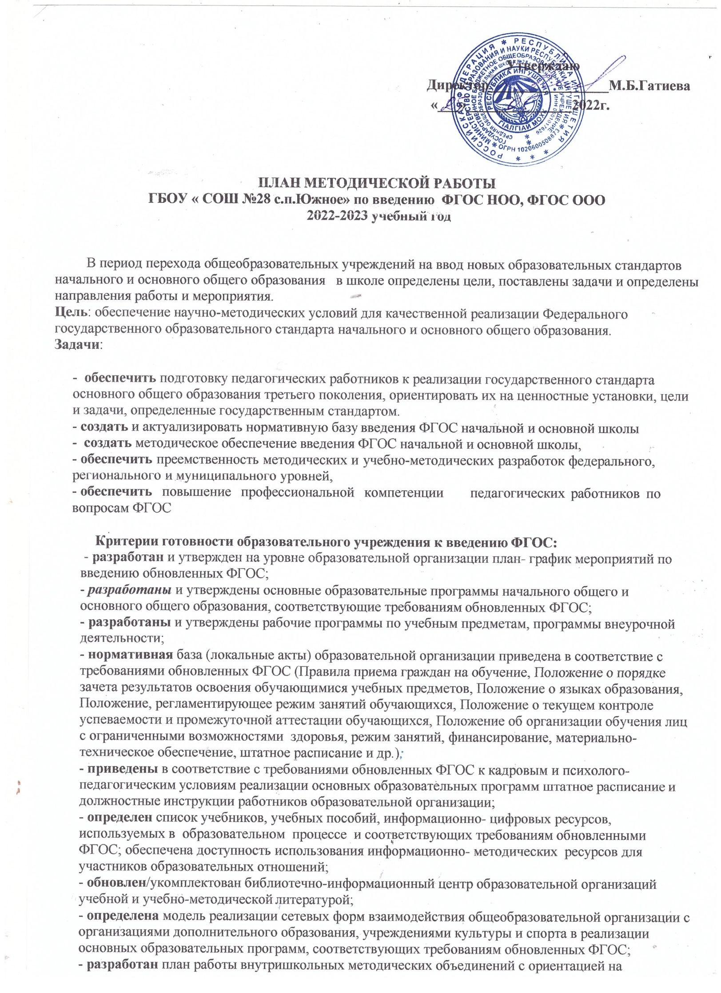

рассмотрение и методическую помощь педагогическим работникам в вопросах реализации обновленных ФГОС, сформированы методические группы по всем направлениям функциональной грамотности;

- **осуществлено**  повышение квалификации управленческой и педагогической команд по вопросам введения обновленных ФГОС

- **сформирована** система мониторинга готовности каждого учителя к реализации обновленных ФГОС (пройдены курсы повышения квалификации, утверждены рабочие

программы, в календарно*-*тематическое планирование встроены задания по формированию функциональной грамотности, в педагогическую деятельность включены федеральные онлайн конструкторы, электронные конспекты уроков, соответствующие требованиям обновленных ФГОС, имеется банк приемов по решению в урочной и внеурочной деятельности задач воспитания);

- **обеспечены** кадровые, финансовые, материально*-*технические и иные условия реализации основной образовательной программы начального общего и основного общего образования, соответствующей требованиям обновленных ФГОС.

# Содержание этапов реализации проекта

**«Формирование готовности педагогов к введению ФГОС НОО, ФГОС ООО»**

|  |  |  |  |  |
| --- | --- | --- | --- | --- |
| **Цель** | **Мероприятия** | | **Особенности** | **Результат** |
| **Информационно-аналитический этап** | | | | |
| Формировани е рабочей группы введения и реализации ФГОС НОО, ФГОС ООО | Прохождение педагогами проблемных курсов, изучение тематической литературы, ресурсов Интернета, обсуждение на педагогических советах возникающих проблем и предложений | | Необходимо четкое распределение  обязанностей членов рабочей группы.  Целесообразно привлечение к работе членов общешкольного родительского комитета, Совета школы | Готовность членов рабочей группы к введению и реализации ФГОС.  Составление перечня изменений в научно- методической работе школы |
| **Диагностический этап** | | | | |
| Определение стартового уровня готовности педагогов к введению ФГОС НОО, ФГОС ООО.  Формирование мотивационного компонента готовности педагогов | | Заседание методического объединения учителей, вступающих в реализацию ФГОС НОО, ФГОС ООО:  - групповая работа педагогов: разработка критериев готовности учителей к введению ФГОС;  - самооценка уровня готовности педагогов к введению ФГОС;  - составление перечня затруднений.  Посещение и взаимопосещение уроков с последующим анализом (самоанализом) | Важно заранее распределить педагогов на группы.  Членам управленческой команды необходимо продумать требования к результату (продукту) деятельности групп | Разработка критериев готовности педагогов к введению ФГОС НОО, ФГОС ООО.  Создание анкеты для педагогов  «Уровень готовности педагогов к введению ФГОС НОО, ФГОС ООО». |
| **Этап планирования работы** | | | | |
| Разработка стратегических и тактических планов научно- методической | Заседание научно- методического совета: составление перечня изменений в работе школы в связи с введением ФГОС. | | При составлении планов учитываются педагогические затруднения,  выявленные на | План научно- методической работы.  Планы |

|  |  |  |  |
| --- | --- | --- | --- |
| работы школы | Составление плана научно- методической работы, принятие его на заседании  методического объединения.  Проектирование планов саморазвития педагогов | диагностическом этапе.  Необходимо предусмотреть организацию индивидуальной помощи по запросам педагогов | саморазвития педагогов |
| **Основной этап** | | | |
| Формировани е готовности педагогов к введению ФГОС НОО, ФГОС ООО | Проведение семинаров, курсовая подготовка учителей, совместное проектирование уроков и занятий, их анализ.  Анализ промежуточных результатов | Возможна корректировка плана работы в зависимости от возникающих трудностей | Изменение уровня готовности педагогов к введению ФГОС НОО, ФГОС ООО |
| **Итоговый этап** | | | |
| Анализ динамики уровня готовности педагогов к введению ФГОС ООО | Рефлексивная итоговая диагностика готовности педагогов к введению ФГОС. Анализ деятельности педагогов по введению ФГОС НОО и ООО. Анализ результатов деятельности: уровень развития и качество знаний обучающихся, степень удовлетворенности родителей.  Постановка задач на следующий учебный год | Важно совместное обсуждение достижений и трудностей, а также индивидуальная работа с педагогами, направленная на развитие рефлексивной деятельности участников образовательного процесса | Перечень педагогических достижений и затруднений.  Перечень задач научно- методической работы на следующий год.  Планы саморазвития педагогов на следующий год |

# Содержание деятельности на этапе перехода на ФГОС НОО, ФГОС ООО

|  |  |  |  |
| --- | --- | --- | --- |
| №  п/п | Содержание деятельности сроки Ответственные | Сроки | Ответственные |
| **Методическое сопровождение педагогов для реализации требований ФГОС:** | | | |
| 1. | Составление перспективного плана повышения квалификации учителей-предметников | октябрь2021 год | заместитель директора по УВР |
| 2. | Формирование заявки на курсовую подготовку  учителей - предметников по ФГОС. | октябрь  2021 год | заместитель  директора по УВР |
| 5. | Составление УМК на 2022-2023 учебный год: формирование перечня учебников и методических пособий по реализации ФГОС ООО | май- сентябрь 2022 год | Руководители МО, Зав. библиотекой Зам. директора по УВР |
| 6. | Оказание методической помощи по составлению рабочих программ с учётом ФГОС третьего поколения | май-август 2022 год | заместитель директора по УВР, руководители МО |
| 7. | Рассмотрение содержательного блока рабочих программ внеурочной деятельности | май-август 2022 год | заместитель директора по ВР |
| **Проведение методических советов, заседаний МО, семинаров в рамках плана работы школы** | | | |
| 1. | Приоритетные направления методической работы в  школе в связи с введением ФГОС | Август  2022 г. | педсовет |
| 2. | Заседания предметных ШМО «Требования ФГОС НОО, ФГОС ООО» | Сентябрь- октябрь  2022г. | Руководители ШМО |
| 3. | Организация внутришкольного повышения  квалификации и роль самообразования в связи с введение ФГОС начального и основного общего образования | Сентябрь 2022 г. | заместитель директора по УВР |
| 4. | **Проведение теоретических и практических семинаров:**  «Внедрение ФГОС третьего поколения в преподавании предметов»  «Формирование универсальных учебных действий – путь к функционально грамотной личности ученика начальной школы» семинар учителей начальных классов  «Самореализация личности учащихся и развитие его индивидуальности в свете личностно ориентированного подхода»  «Воспитание творчески развитой личности в условиях внедрения ФГОС» |  |  |
|  |  | заместитель |
|  | апрель | директора по УВР, |
|  | 2022г. | руководители МО |
|  | май 2022г. |  |
|  | сентябрь |  |
|  | 2022г. |  |
|  | сентябрь |  |
|  | 2022г. |  |
|  |  |  |
|  |  |  |
|  |  |  |
|  |  |  |
| 5. | Родительское собрание «Проблемы и риски внедрения ФГОС начального и основного общего образования» | Ноябрь 2022 г. | Зам. директора по УВР  классные руководители , педагог- психолог |
| 6. | Методическая помощь учителям по созданию системы  уроков в соответствии с требованиями ФГОС НОО, | В течение  года | Зам. директора по  УВР |

|  |  |  |  |
| --- | --- | --- | --- |
|  | ФГОС ООО. |  | Руководители ШМО |
| 7. | Подготовка и проведение педсоветов Тематический педсовет  Деятельность учителя при организации личностно- ориентированного учебного процесса. | Октябрь 2022г | Зам. директора по УВР |
| 8. | Совещание при директоре. Результаты, эффекты  и проблемы, возникающие после введения ФГОС | Октябрь 2022г. | Зам. директора по УВР  Руководители ШМО |
| 9. | Заседание МО. Первые итоги введения ФГОС НОО,  ФГОС ООО и итоги работы | Январь 2022,  апрель 2023 г. | Директор  Зам. директора по УВР |
| 10. | "Анализ реализации Плана внедрения ФГОС в образовательный процесс школы в 2022-2023 учебном году" | Май, август 2023 г. | Директор  Зам. директора по УВР, Зам. директора  по ВР |